附件6
重庆银行兑换外币流程

一、可换币种：共有18个币种可兑换(美元、英镑、欧元、加拿大元、新台币、韩元、日元、泰铢、港币、澳大利亚元、瑞士法郎、新加坡元、马来西亚吉林特、新西兰元、越南盾、菲律宾比索、印尼卢比、俄罗斯卢布 )。
二、兑换方式：线上兑换、线下领取。
三、兑换地点：宇鑫解放碑营业厅（渝中区解放碑五四路39号都市广场A座19楼）
四、兑换时间：周一至周日，上午9:00-12:00；下午13:00-18:00。
五、兑换流程：
1.货币兑换业务有两种方式进入：
（1）首页-全部工具-生活助手-货币兑换；
（2）下边栏“生活”-货币兑换。
若首次登录，会自动跳转至开通“网关支付”页面，目前单笔限额最高10000元，单日限额最高10000元。开通网关支付后，货币兑换支付才会成功。
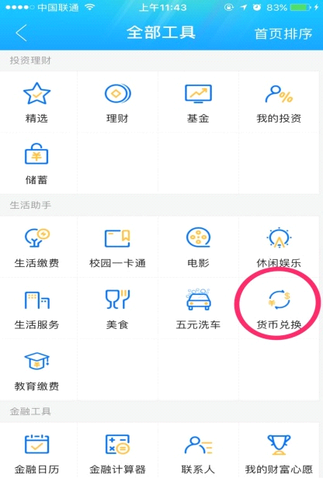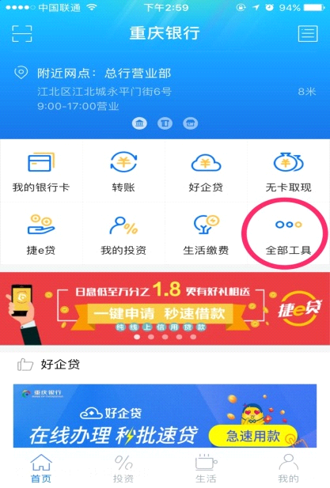
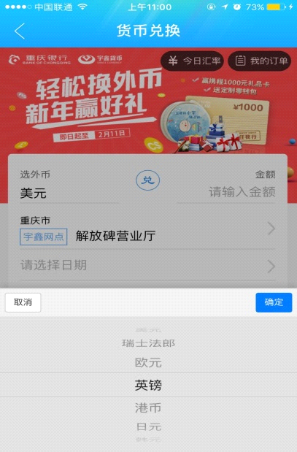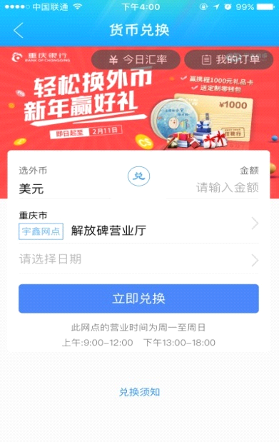

2.点击进入后，有办理须知需要阅读，点击“我接受以上条款”，进入外币兑换页面，选择币种、输入兑换金额，确认好前往取钞时间。外币兑换单笔兑换金额最低500元人民币。

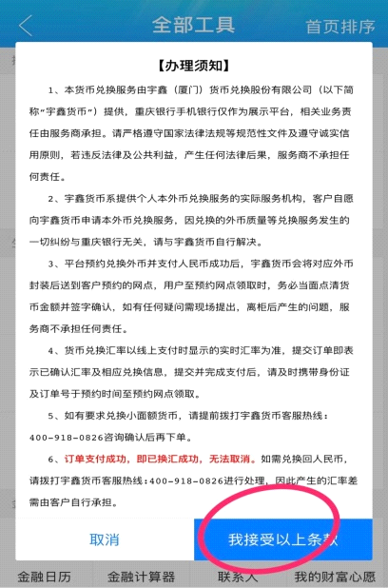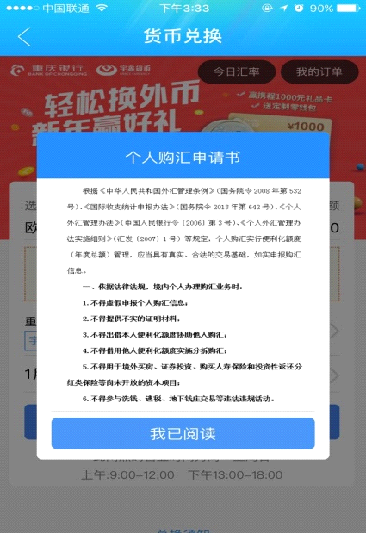

3.阅读“个人购汇申请书”，填写购汇信息，核对信息。

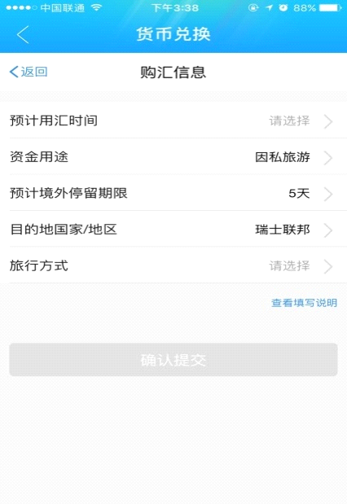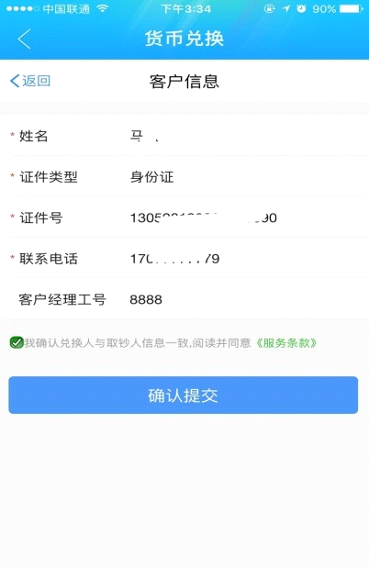
4、核对支付金额，确认支付，订单支付成功。
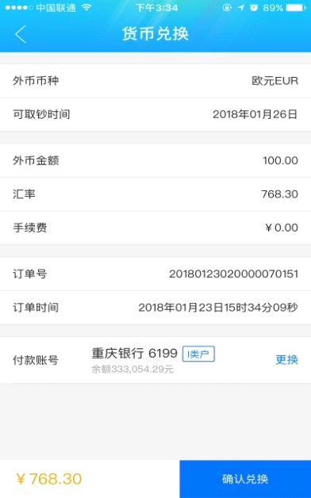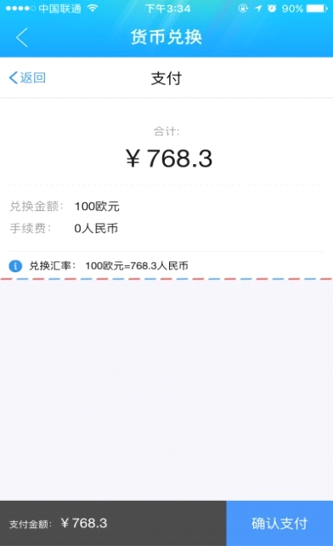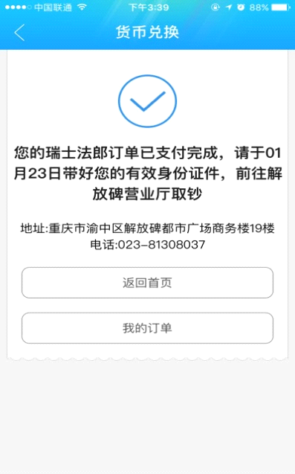

六、温馨提示
1.取钞地点：在下单时需要选择取钞时间，请于约定的时间前往宇鑫解放碑营业厅（渝中区解放碑五四路39号都市广场A座19楼，联系电话：023-81308037）取钞。
2.部分币种可以提供零钱搭配，如有要求兑换小面额货币，请提前拨打：023-81308037咨询确认后再下单。

